Laboratorio de informatica
2023
Prof:Andrea Gomez
Alumno:Leonel Ortiz
1a
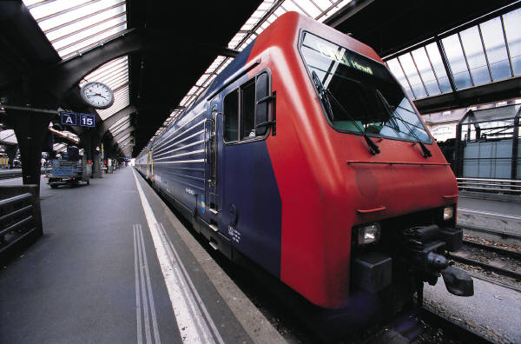


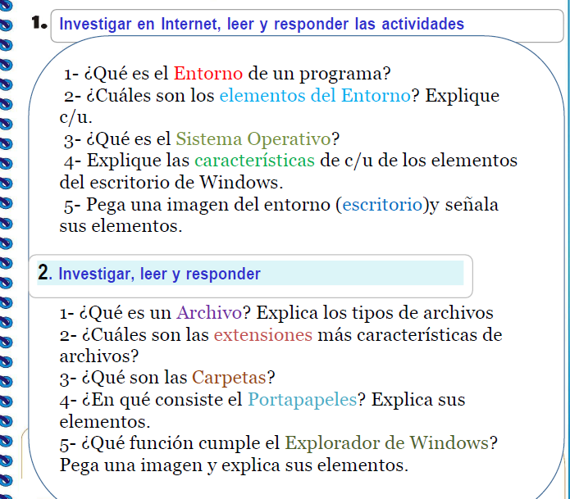

1)
1) Un entorno de programación es un programa o conjunto de programas que engloban todas las tareas necesarias para el desarrollo de un programa o aplicación. Estas tareas son básicamente las siguientes:
- Edición del programa.
- Compilación y enlazado.
- Ejecución.
- Depuración.
Hay quien además incluye la creación de documentación complementaria que facilita el mantenimiento del programa dentro de estas funciones.
Este tipo de entornos incorporan numerosas herramientas, utilidades, aplicaciones ya desarrolladas, ejemplos, tutoriales, etc. Todas ellas encaminadas a faciltiar y mejorar el desarrollo.
- 2) Edición del programa.
- Compilación y enlazado.
- Ejecución.
- Depuración.
- Enlazadores
- Por simplificación y para facilitar la comprensión de los conceptos anteriores se ha señalado que los compiladores y los ensambladores (caso particular de compilador) generan código máquina que puede ser ejecutado por el ordenador. Sin embargo esto no es totalmente cierto ya que hay una etapa de enlazado que debe ser realizada por otro programa denominado enlazador (linker). Lo habitual es que durante la escritura de un programa sea necesario utilizar otros subprogramas en forma de bibliotecas de funciones o bien que el propio programa esté formado realmente por varios programas almacenados en diferentes ficheos. Esta situación hace que durante la compilación de cada módulo no se conozca con exactitud la ubicación de las instrucciones del resto de programas o bibliotecas de funciones. El papel del enlazador es unir en un único fichero ejecutable el resultado de todas las compilaciones así como las bibiotecas estáticas de funciones. Es frecuente que el enlazado sea un paso más de la compilación y que se ejecute inmediatamente tras la compilación de todos los ficheros.
- Es habitual denominar a cada uno de los ficheros que participan en el desarrollo de un programa con nombres genéricos que identifican en qué fase se encuentran. Por ejemplo, las instrucciones que escribe directamente el programador y que forman el programa en el lenguaje de errores no evidentes.

3) Un sistema operativo es el software o programa más importante que se ejecuta en un computador, nos permite usarlo y darle órdenes para que haga lo que necesitamos.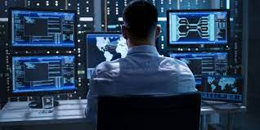
- 4) . La Barra de tareas, es una franja horizontal que se encuentra en el escritorio, ésta contiene al botón de inicio, algunos iconos de dispositivos, el reloj (la hora que tiene registrada la computadora), además de que también contiene los nombres de las aplicaciones que tengas abiertas,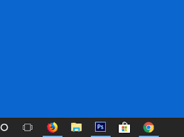 EXPILICACION CADA UNO El servicio de hora de Windows, hora:también conocido como W32Time, sincroniza la fecha y la hora de todos los equipos que se ejecutan en un dominio, rea en pantalla donde los usuarios pueden realizar su trabajo, así como almacenar programas, documentos y sus accesos directos, Los Iconos son representaciones gráficas de los objetos de windows, éstos contienen rótulos que los identifican, a su vez dan acceso a ciertos programas y componentes de la computadora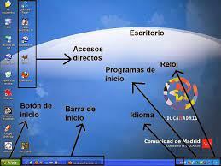escritorio:
- Área de trabajo. Área en pantalla donde los usuarios pueden realizar su trabajo, así como almacenar programas, documentos y sus accesos directos. ...
- Botón Iniciar. ...
- Inicio rápido. ...
- Barra. ...
- Mesas. ...
- Área de notificación.
Boton de inicio: Aquí se encuentra la Barra de Tareas y el Botón Inicio; estos dos elementos cumplen una función muy importante para Windows. El botón Inicio da acceso al menú principal de Windows, donde se encuentra entre otras, la opción Programas, ésta permite ejecutar cualquiera de las aplicaciones instaladas en la computadora.
5)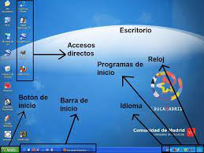

2)
- 1) Un archivo es un contenedor de información. La mayoría de los archivos que se utilizan contienen información (datos) en un formato determinado: un documento, una hoja de cálculo, un gráfico. El formato es la disposición de los datos dentro del archivo. El formato del archivo se conoce como tipo de datotipos : De texto: txt, doc, docx, etc.
- De imagen: jpg, gif, bmp, png, etc.
- De vídeo: avi, mp4, mpeg, mwv, etc.
- De ejecución o del sistema: exe, bat, dll, sys, etc.
- De audio: mp3, wav, wma, etc.
- De archivo comprimido: zip, rar, tar, etc.
- De lectura: pdf, epub, azw, ibook,
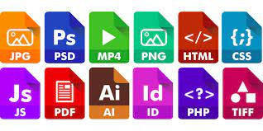
- 3) QUE SON LAS CARPETAS DOC/DOCX. Se trata de un documento del omnipresente procesador de textos Microsoft Word. ...
- XLS/XLSX. Es un documento del software de hojas de cálculo Microsoft Excel.
- JPG. ...
- PNG. ...
- HTM/HTML. ...
- PDF. ...
- EXE.
El Office portapapeles almacena texto y gráficos que copia o corta desde cualquier lugar y le permite pegar los elementos almacenados en cualquier otro archivo Office archivo. Esta es la manera en que funciona en Word 2013 o 2016.
4) El Office portapapeles almacena texto y gráficos que copia o corta desde cualquier lugar y le permite pegar los elementos almacenados en cualquier otro archivo Office archivo. Esta es la manera en que funciona en Word 2013 o 2016.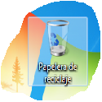
5) Explorador de archivos en Windows le ayuda a obtener los archivos que necesita de forma rápida y sencilla. Para comprobarlo en Windows , selecciónalo en la barra de tareas o el menú Inicio, o presiona la tecla del logotipo de Windows + E en el teclado.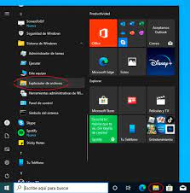 La cinta de opciones es un conjunto de barras de herramientas situado en la parte superior de la ventana de los programas de Office y diseñado para ayudarle a encontrar rápidamente los comandos que necesita para completar una tarea.
Los botones de navegación que se encuentran justo a la izquierda y por debajo de la cinta de opciones nos permiten ir hacia atrás o hacia adelante en la navegación de carpetas.
La barra de direcciones de texto muestra la ubicación actual como una ruta de texto, por ejemplo, /home/user/Documents. El campo de ubicación es útil para desplazarse a una carpeta conocida. Para ir a una nueva ubicación, escriba una nueva ruta o edite la actual y, a continuación, presione Intro
VENTANA DE ARCHIVOSes una ventana que contiene a su izquierda todas las carpetas del sistema en orden jerárquico. Por lo que cualquier acceso a una carpeta nos remitirá a él. La diferencia entre acceder desde una carpeta u otra será simplemente los archivos que visualizaremos en la ventana.

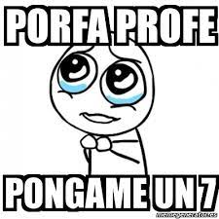 PLEASE

